Zábavné hry pre deti na doma – hrajme sa s rodičmi

Telocvik s abecedou

A : Cúvaj 20 krokov a potom doskáč naspäť

B : Gúľaj loptu iba hlavou

Hráme sa s kockami

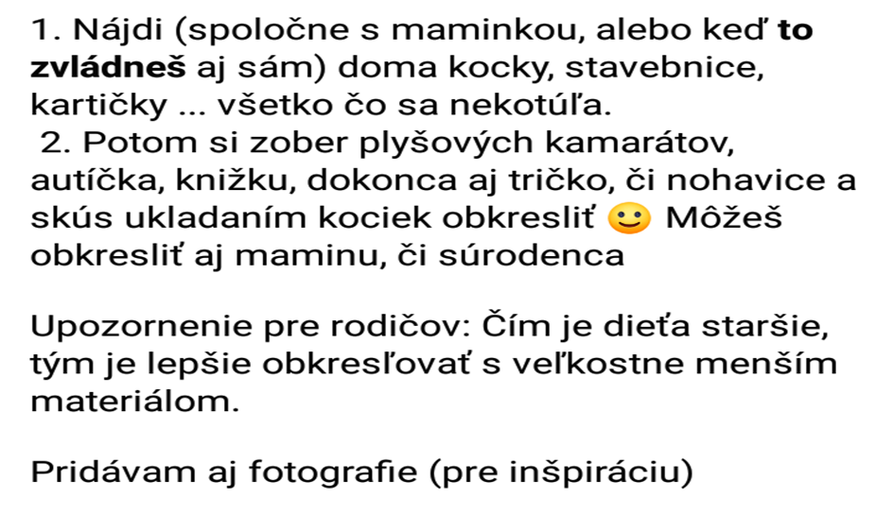
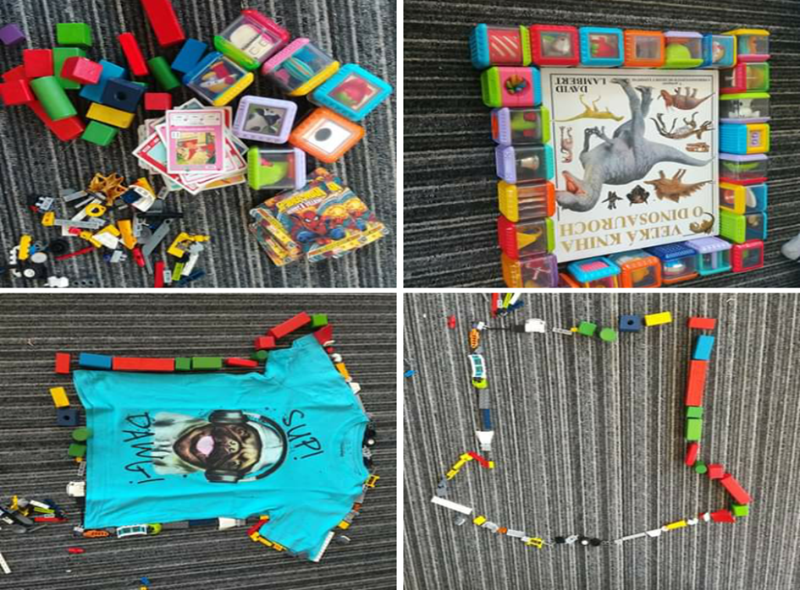

Rozprávka na počúvanie

Zlatá priadka:
https://www.youtube.com/watch?v=MGX5_9wlrjI&fbclid=IwAR238jlGkQSMPjv1xckwC_E-yprAHEmVCR53ZTq4w25hyr-POfVwuVDkHmw

